Ciudad Universitaria, 12 de abril de 2012

Editores de la
Revista Mexicana de Biodiversidad
INSTITUTO DE BIOLOGÍA, UNAM.
P R E S E N T E

Sirva la presente para solicitar que el manuscrito de la nota científica “Aspectos morfológicos y térmicos del nido de Aspidoscelis costata en Guerrero, México / Thermal and morphological aspects of Aspidoscelis costata nest in Guerrero State, Mexico” sea considerado para su publicación en la Revista Mexicana de Biodiversidad. La relevancia de esta contribución radica en que se estudian por primera vez las características morfológicas y las fluctuaciones térmicas a las que están expuestas los nidos de la lagartija Aspidoscelis costata. Es pertinente mencionar que la ecología de la anidación en reptiles ha sido pobremente estudiada y sobretodo en las lagartijas del género Aspidoscelis, las cuales tienen una amplia distribución en Norteamérica. Considero que estas aportaciones pueden iniciar una serie de trabajos encaminados a cuestionar los efectos del cambio climático en los nidos de organismos ectotermos.
Agradeciendo sus atenciones quedo a sus órdenes y pendiente de su comunicado.

A T E N T A M E N T E
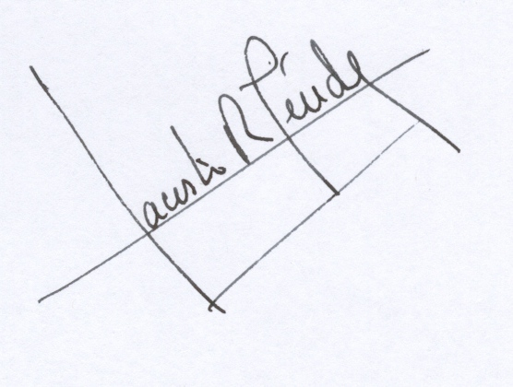

_____________________________
Dr. Fausto R. Méndez de la Cruz
Investigador del Instituto de Biología
Tel. 56229151
faustor@ibiologia.unam.mx

